评标专家继续教育培训系统使用指南

- PC端
评标专家通过PC端登录省评标专家库电子信息系统，完成培训视频学习及考试。
操作步骤：
1.登录专家库，点击右上角【继续教育】进入课程学习页面，如下图：
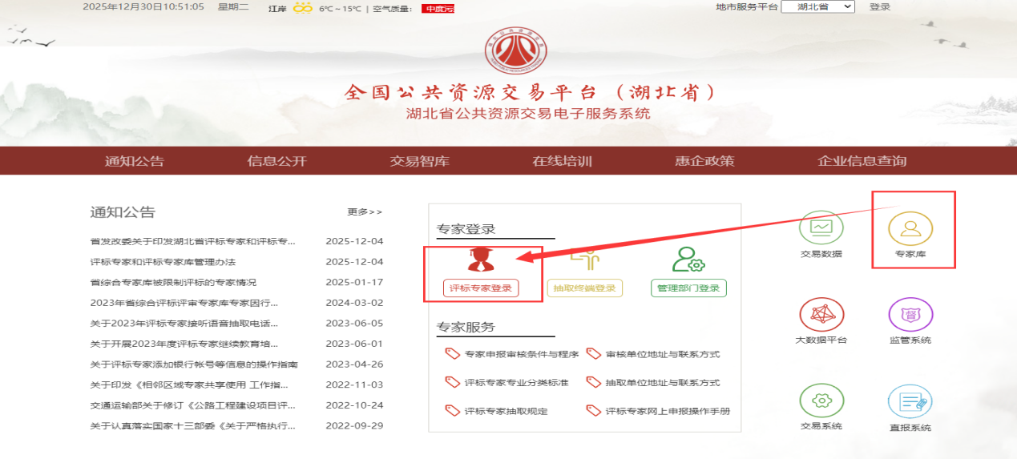
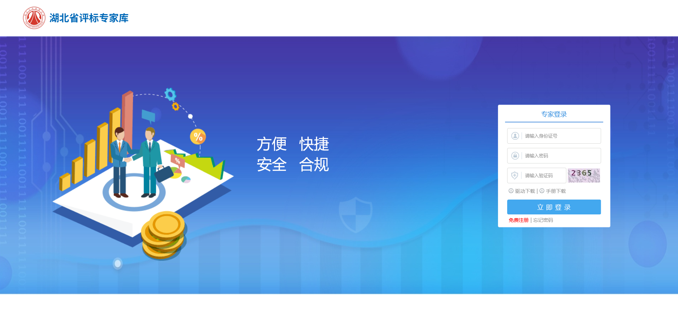
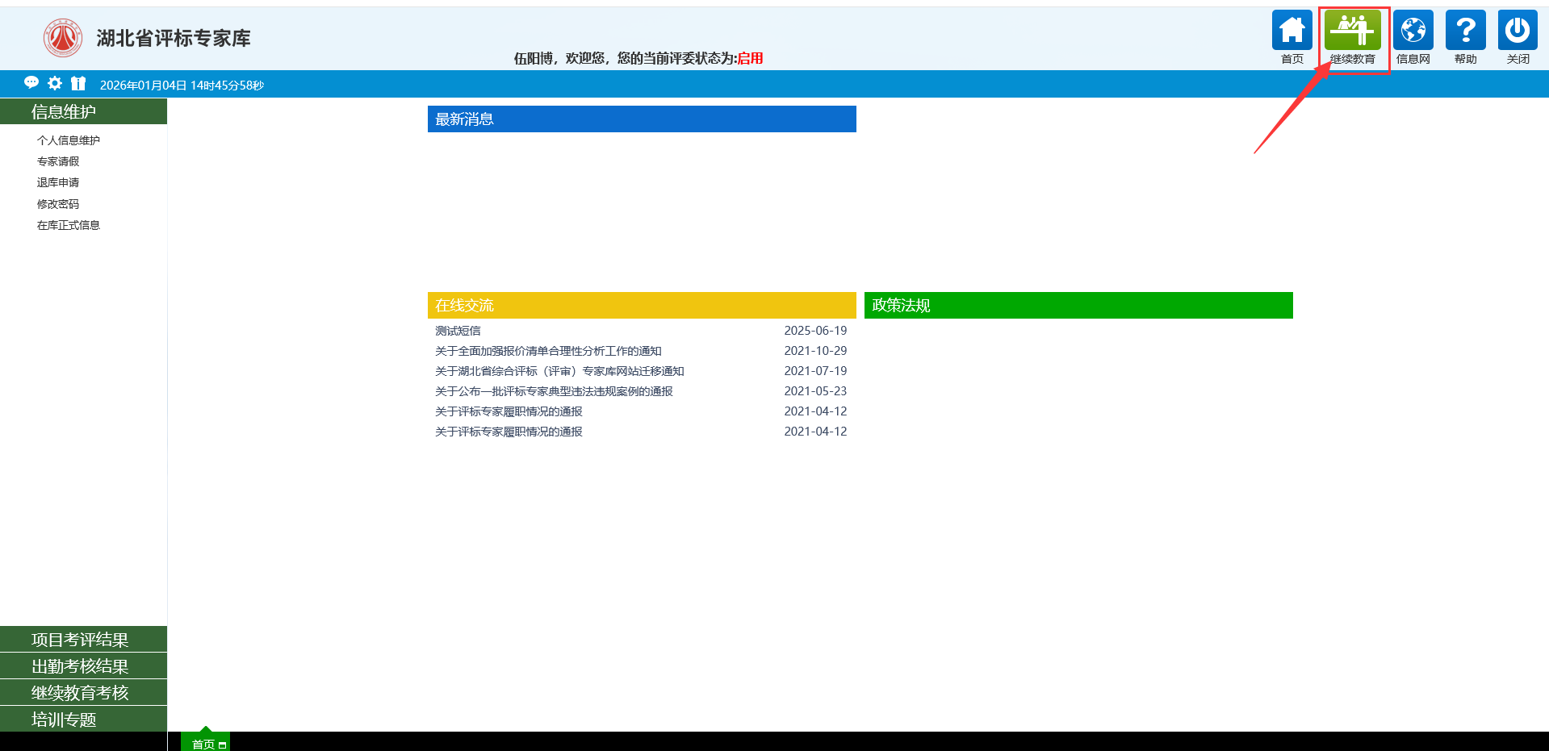

2.点击《湖北省评标专家库专家2026年继续教育培训》课程下方的【立即报名】后，观看第一讲至第五讲五个视频课程。课程学习完毕后，点击【去考试】完成培训考试。
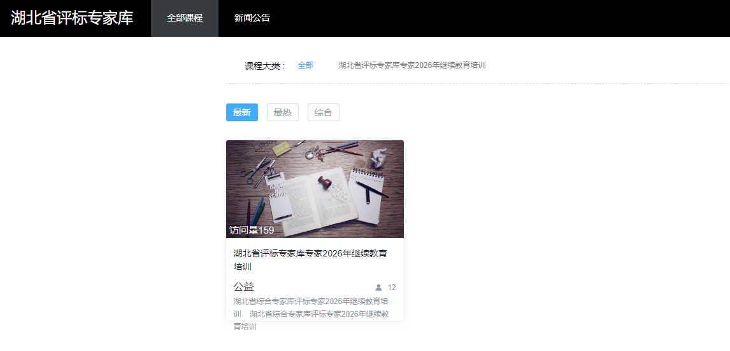
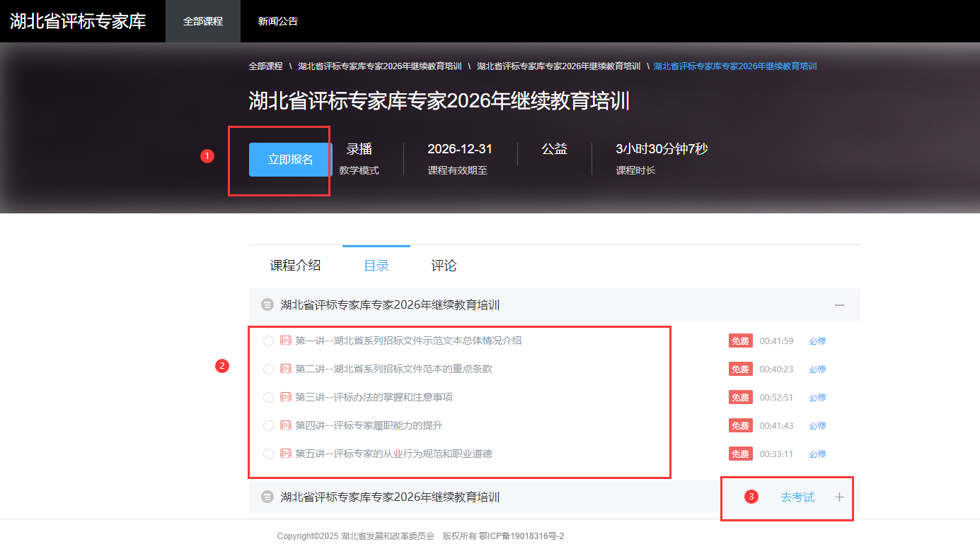
- 移动端
湖北省评标专家库专家可通过湖北政务 “鄂汇办” APP，完成培训视频观看与线上考试。
操作步骤：
1.打开 “鄂汇办” APP 并登录，在首页搜索栏输入 “湖北省评标专家库”，在搜索结果中找到 “湖北省评标专家库（湖北省）” 应用进入，如下图：
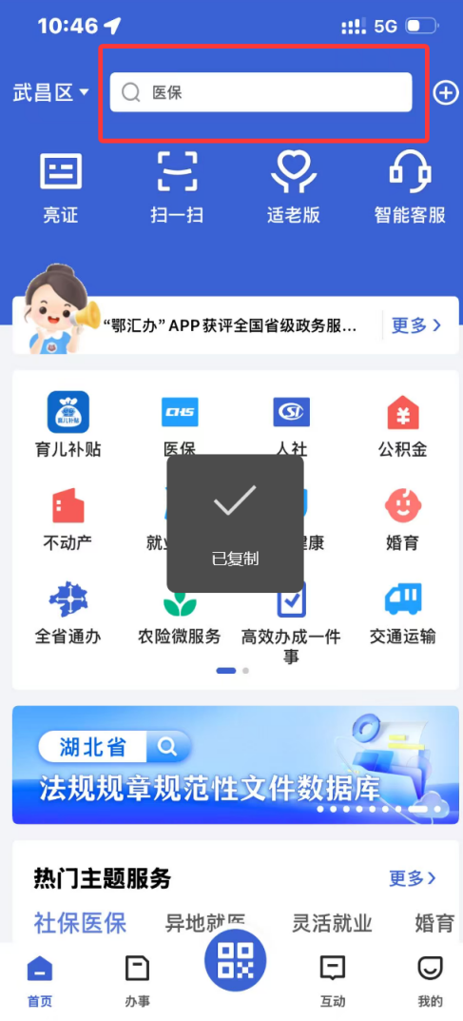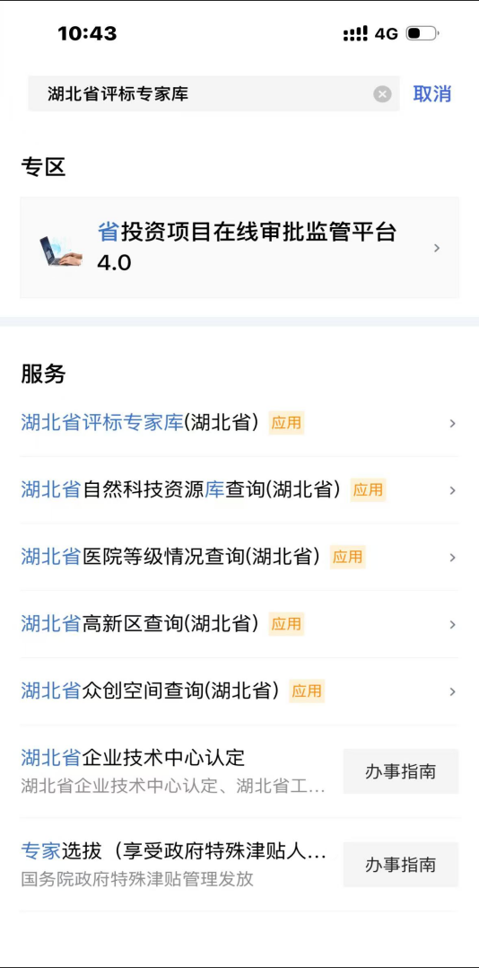
2.成功进入 “湖北省评标专家库” 首页后，在功能菜单中找到并点击 “继续教育” 选项，可进入学习页面，如下图：
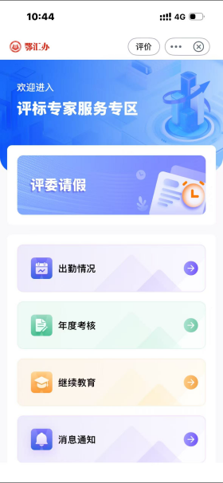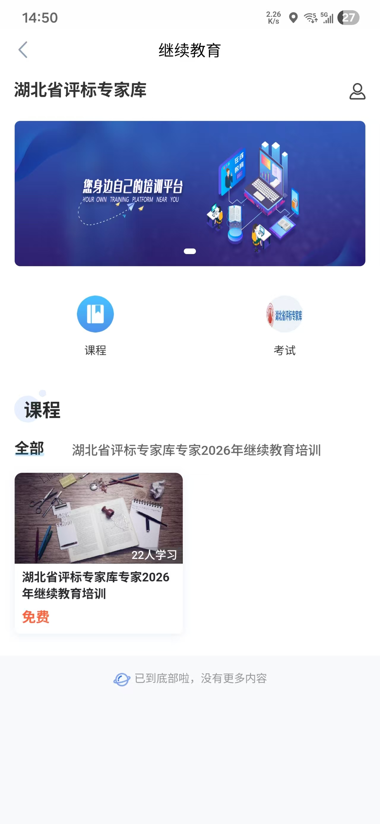
3.选择课程《湖北省评标专家库专家2026年继续教育培训》，报名并学习第一讲至第五讲共5个课件。学习完成后，点击【考试】进入考试界面完成考试。
